ИТОГОВЫЕ ПОДТВЕРЖДЁННЫЕ ДАННЫЕ,
РАСЧЁТНЫЕ ДОПУЩЕНИЯ И ВОПРОСЫ ПРЕПОДАВАТЕЛЮ
Курсовой проект: ручной настольный укупориватель бутылки Long Neck 0,33 л
с приводом рабочего органа тангенсным механизмом
Рабочая редакция на 27.09.2026
Принцип документа. Ниже отдельно указано, что подтверждено ГОСТами, технической документацией и отраслевыми источниками; что является проектным условием; и какие вопросы необходимо закрыть у преподавателя до окончательного силового расчёта.

1. Актуальная исходная база проекта
Актуальное ТЗ: TZ_uporivatel_Long_Neck_033_GOST_final-1.docx. При расхождениях со старыми версиями используется именно оно.
- Объект: Ручной настольный укупориватель одной фиксированной стеклянной бутылки Wiegand-Glas Longneck 0,33 л, арт. 456-10-03.
- Крышка: Кронен-крышка типа I, номинальный размер 26 мм.
- Механизм: Тангенсный механизм: кулиса — камень — вертикальный ползун; три подвижных звена; W = 1.
- Производительность: Q ≥ 6 бутылок/мин — проектное требование.
- Усилие оператора: P ≤ 55 Н — принятое проектное ограничение.
- Свободная зона: Не менее 1,5 диаметра корпуса бутылки: 1,5·60,4 = 90,6 мм.
- Нормализация размеров: После расчёта выбираемые конструктивные размеры приводятся к рядам Ra10–Ra20 ГОСТ 6636-69, если размер не задан стандартом или жёсткой расчётной зависимостью.

2. Подтверждённые данные по бутылке и кронен-крышке
Важно: размеры самой бутылки H = 226,5 мм, D = 60,4 мм, масса 220 г и объём 330 мл берутся из технической документации изготовителя Wiegand-Glas, а не из ГОСТа. ГОСТ ISO 12821-2023 используется для нормативной геометрии венчика 26 H 180.
Объект | Параметр | Значение | Источник | Статус
Бутылка | Номинальная вместимость V | 330 мл | Wiegand-Glas; подтверждено в ТЗ | Подтверждено
Бутылка | Высота H_b | 226,5 мм | Wiegand-Glas; подтверждено в ТЗ | Подтверждено
Бутылка | Максимальный диаметр D_b | 60,4 мм | Wiegand-Glas; подтверждено в ТЗ | Подтверждено
Бутылка | Масса пустой бутылки m_b | 220 г | Wiegand-Glas; подтверждено в ТЗ | Подтверждено
Венчик | Тип | 26 H 180 | ГОСТ ISO 12821-2023 | Подтверждено
Крышка | Тип | тип I, обжимная | ГОСТ 32624-2020, п. 4.1 | Подтверждено
Крышка | Номинальный размер | 26 мм | ГОСТ 32624-2020, табл. 1 / ТЗ | Подтверждено
Крышка | Высота h | 6,00 ± 0,15 мм | ГОСТ 32624-2020, табл. 1 | Подтверждено
Крышка | Внутренний диаметр d | 26,75 +0,15/0 мм | ГОСТ 32624-2020, табл. 1 | Подтверждено
Крышка | Наружный диаметр D | 32,10 ± 0,20 мм | ГОСТ 32624-2020, табл. 1 | Подтверждено
Крышка | Число зубцов z | 21 | ГОСТ 32624-2020, табл. 1 | Подтверждено
Крышка | Материал корпуса | Белая электролитически лужёная жесть ЭЖК | ГОСТ 32624-2020, п. 5.2.1; ГОСТ 13345-85 | Подтверждено
Жесть | Допускаемая толщина для крышки | 0,16–0,30 мм | ГОСТ 32624-2020, п. 5.2.1 | Подтверждено
Жесть | Толщина №22 | 0,22 мм | ГОСТ 13345-85, табл. 2 | Подтверждено как стандартный сортамент
Жесть | Степень твёрдости В | 61 ± 3 HR30T (алмазный столик) | ГОСТ 13345-85, табл. 5 | Подтверждено

3. Что обычно используют для pry-off кронен-крышек
Отраслевой источник, а не ГОСТ. В специальных технических условиях для кронен-крышек Deutscher Brauer-Bund / Verband Metallverpackungen для pry-off (снимаемой открывашкой) крышки указаны: номинальная толщина 0,22 мм, материал TH415, прокатка SR и твёрдость 61 HR. Это независимо согласуется с нашим выбором толщины 0,22 мм и степенью твёрдости В по ГОСТ 13345-85.
Характеристика | Отраслевой pry-off | ГОСТ 13345-85 | Вывод для проекта
Толщина | 0,22 мм | 0,22 мм — жесть №22, табл. 2 | Совпадает
Материал/класс | TH415, T4, SR | ЭЖК; степень твёрдости В | Функционально близкая база; эквивалентность требует одобрения преподавателя
Твёрдость | 61 HR | 61 ± 3 HR30T для степени В | Хорошее соответствие по твёрдости
Предел текучести / proof strength | TH415: 415 МПа по Tata Steel | ГОСТ 13345-85 напрямую σт в МПа не задаёт | 415 МПа можно использовать только как характеристику TH415, если преподаватель разрешит аналог
Критически важная оговорка: значение 415 МПа не является числом из ГОСТ 13345-85. Оно относится к TH415/T4 в технической спецификации Tata Steel. Поэтому окончательно принимать σт = 415 МПа для ЭЖК степени В можно только после согласования методики с преподавателем.

4. Расчётная логика, заданная преподавателем
1. Материал крышки: Определить/принять предел текучести σт для конкретного расчётного исполнения жести.
2. Переход в пластическую область: По указанию преподавателя предполагается рабочее напряжение на 5 % выше предела текучести: σраб = 1,05·σт. Эту трактовку необходимо подтвердить у преподавателя.
3. Площадь воздействия: Определить расчётную кольцевую площадь A. Сейчас не установлено, какие именно два диаметра должны образовывать это кольцо.
4. Сила укупоривания: После определения σраб и A: Fук = σраб·A — только если A действительно является площадью сечения, к которому относится это напряжение.
5. Сила руки: Использовать проектное ограничение P ≤ 55 Н.
6. Рукоятка/кулиса: По найденному Fук и геометрии механизма определить требуемое отношение плеч и длину рукоятки.
7. Кинематика: Отдельно выполнить функцию положения, ход ползуна, подбор расстояния от стойки до ползуна и угла кулисы.
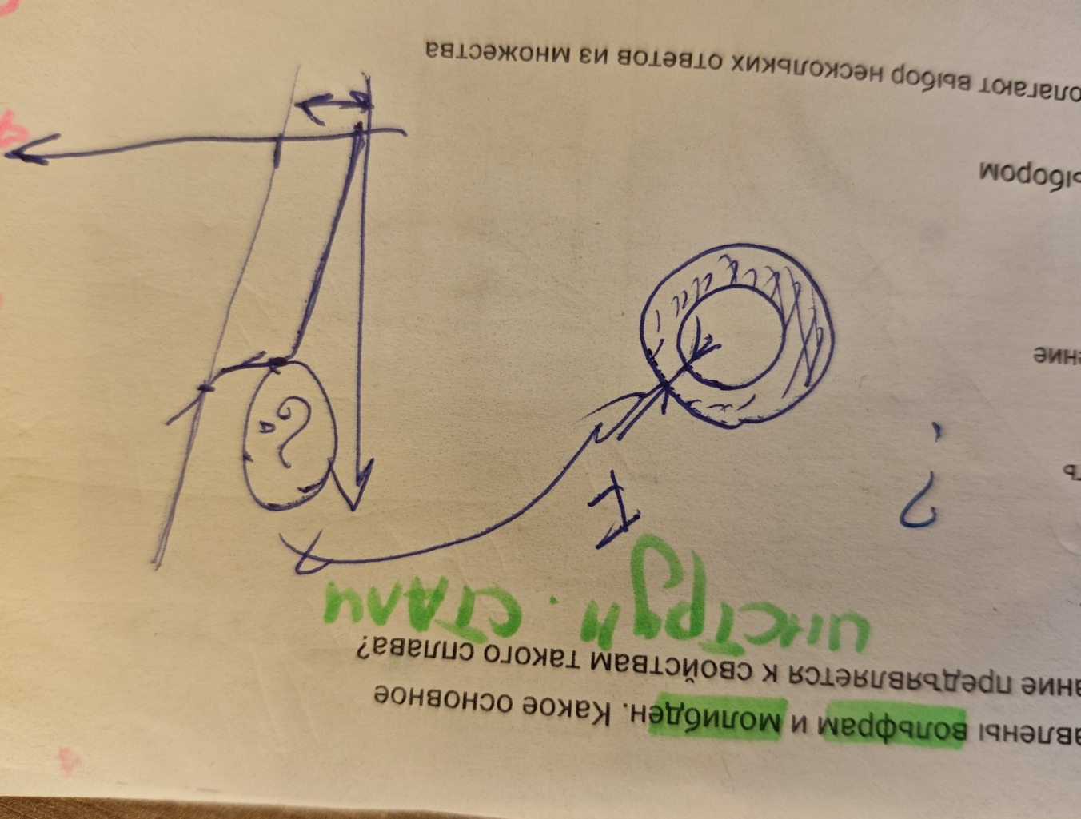
Рисунок 1 — Эскиз преподавателя с кольцевой площадью и схемой рычага (первичный контекст, без домысливания неразборчивых подписей)

5. Что можно вычислить уже сейчас, а что пока нельзя
Можно вычислить при условии подтверждения σт = 415 МПа: рабочее напряжение по правилу преподавателя:
σраб = 1,05·σт = 1,05·415 = 435,75 МПа = 435,75 Н/мм²
Пока нельзя окончательно вычислить: Fук, потому что не определена нормативно и методически расчётная площадь A. По этой же причине нельзя окончательно назначить отношение плеч и длину рукоятки.
Почему не используем прежнее Fук ≈ 800 Н как итог: в актуальном ТЗ это значение имеет статус «Предварительно» и прямо подлежит уточнению через материал крышки, расчётную площадь и условие пластического деформирования.

6. Итоговый статус параметров
Параметр | Статус доказательности | Что делаем
Геометрия крышки h, d, D, z | Подтверждено ГОСТ 32624-2020 | Можно использовать в расчётах
Материал корпуса ЭЖК | Подтверждено ГОСТ 32624-2020 / ГОСТ 13345-85 | Можно использовать
Толщина 0,22 мм | Подтверждена как стандартная толщина по ГОСТ 13345-85; подходит диапазону ГОСТ 32624-2020 | Можно принять как расчётное исполнение
Твёрдость степени В = 61 ± 3 HR30T | Подтверждено ГОСТ 13345-85 | Можно использовать
TH415 / 0,22 мм / 61 HR для pry-off | Подтверждено отраслевыми техусловиями | Использовать как внешнее обоснование выбора
σт = 415 МПа | Подтверждено для TH415/T4 по Tata Steel, но не для ЭЖК напрямую | Нужно согласование преподавателя
σраб = 1,05·σт | Указание преподавателя в пересказе пользователя | Нужно подтвердить трактовку +5 %
Расчётная площадь кольца A | Не определена | Ключевой вопрос преподавателю
Fук | Не определена окончательно | После σт и A
P ≤ 55 Н | Принято в ТЗ как проектное ограничение | Можно использовать как условие проекта
Ход S | Предварительно ≈15 мм | Нужно определить как зазор + рабочий обжим
Угол кулисы Δφ | Предварительно ≤30° | Уточнить кинематическим синтезом
Длина рукоятки L | Предварительно ≈350 мм | Определить силовым расчётом после Fук и геометрии

7. Вопросы преподавателю — окончательный список
1. Можно ли для расчётной кронен-крышки принять жесть ЭЖК степени В толщиной 0,22 мм как расчётный аналог промышленной TH415/T4 и использовать σт = 415 МПа?
2. Правильно ли трактовать «добавить 5 % к пределу текучести» как σраб = 1,05·σт?
3. Какую именно кольцевую площадь A использовать в Fук = σраб·A? Просьба указать два диаметра (D и d), по которым считать A = π(D² − d²)/4.
4. Эта площадь должна относиться к стеклянному венчику, металлу крышки, зоне контакта крышки с венчиком или зоне контакта укупорочной головки с крышкой?
5. Для расчётной площади использовать номинальные размеры, средние значения допусков или предельное неблагоприятное сочетание?
6. Силовой расчёт рукоятки выполнять простым балансом моментов P·l1 = Fук·l2 или учитывать фактические перпендикулярные плечи и текущий угол кулисы?
7. В каком положении механизма определять максимальную нагрузку: начало обжима, конец обжима или искать максимум по всему рабочему ходу?
8. Для хода ползуна S = «зазор + запрессовка»: какое численное значение технологического зазора принять и чем задаётся величина рабочего обжима?
9. Что означает отдельная запись «Ra5 ГОСТ 6636 ±»? Основные конструктивные размеры при этом всё равно выбирать по Ra10–Ra20?
10. Нужно ли в итоговом расчёте учитывать потери на трение в паре камень–кулиса и направляющих ползуна; если да — какие коэффициенты/модель использовать?

8. Что делаем сразу после ответа преподавателя
1. Фиксируем конкретный расчётный материал и σт с источником.
2. Подтверждаем σраб = 1,05·σт и вычисляем его.
3. По указанным преподавателем диаметрам определяем кольцевую площадь A с учётом выбранной схемы допусков.
4. Вычисляем Fук = σраб·A и проверяем размерность: (Н/мм²)·мм² = Н.
5. Выполняем кинематический синтез тангенсного механизма: функция положения, ход ползуна, диапазон углов кулисы, размер от стойки до ползуна.
6. В рабочем положении выполняем силовой расчёт: сила руки → момент → сила на ползуне; при необходимости учитываем углы и трение.
7. Полученные конструктивные размеры после расчёта приводим к нормальным линейным размерам ГОСТ 6636-69 (Ra10–Ra20), кроме жёстко заданных размеров.

9. Источники и проверяемые ссылки
- ГОСТ 32624-2020 «Кронен-крышки. Общие технические условия». Раздел 4 — типы и размеры; таблица 1 — h, d, D и число зубцов для крышки 26 мм; п. 5.2.1 — материалы и допустимая толщина жести.
Короткая цитата: «тип I — кронен-крышка обжимная»
https://allgosts.ru/55/040/gost_32624-2020
- ГОСТ 13345-85 «Жесть. Технические условия». Таблица 2 — стандартные толщины, включая жесть №22 толщиной 0,22 мм; п. 3.1.2 и таблица 5 — степени твёрдости и HR30T.
Короткая цитата: «Твердость основного металла жести всех марок должна соответствовать нормам, приведенным в табл.5.»
https://allgosts.ru/77/140/gost_13345-85
- ГОСТ ISO 12821-2023 «Упаковка стеклянная. Бутылки. Венчик 26 H 180 под кронен-крышку. Размеры». Используется для нормативной геометрии венчика и сопряжения с кронен-крышкой. Для окончательной площади кольца необходимо точно выбрать размеры с соответствующего рисунка после уточнения преподавателя.
https://allgosts.ru/55/100/gost_iso_12821-2023
- Special Technical Terms of Delivery and Supply for Crown Corks (Deutscher Brauer-Bund / Verband Metallverpackungen). Раздел 3.3.2, таблица: для pry-off crown cork указаны 0,22 мм; TH415; SR; 61 HR.
https://www.metallverpackungen.de/fileadmin/user_upload/metallverpackungen.de/documents/kronenkorken/STLB_Kronenkorken_10-11-2016_English.pdf
- Tata Steel UK — Tinplate. В таблице механических свойств TH415 / T4, CA, SR: yield/proof strength 415 MPa, tensile strength 435 MPa (типичные значения).
https://www.tatasteeluk.com/packaging/products/tinplate
Примечание по доказательности: ГОСТы используются для нормативных размеров, материалов, сортамента и твёрдости. Отраслевые технические условия и спецификация Tata Steel используются только как внешнее обоснование типичного исполнения pry-off крышки и численной характеристики TH415. Они не подменяют ГОСТ и требуют согласования преподавателя при переносе σт = 415 МПа на расчётную ЭЖК.

